**2018—2019学年第二学期**

**《大学物理（2-1）》期末考试A卷答案**

**一、选择题（共30分）**

**1、A 2、C 3、B 4、B 5、D 6、A 7、C 8、A 9、C 10、D**

**二、（共10分）**

**11、**× **12、**×　1**3、**×  **14、**√  **15、** √  **16、**× **17、**√  **18、**√ **19、**× **20、**×

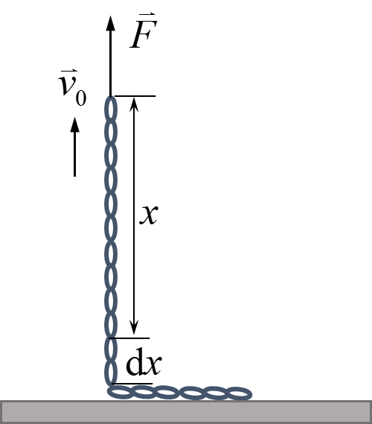**三、（共20分）**

1、解：‍‍如图所示，‍‍设t时刻‍‍提起的绳子长度为*x*，‍‍经过地铁后增加了，‍‍则由动量定理得

 2分

略去二阶无穷小量，得  



所以，当当提起的绳长为*L*时，‍‍手的提力的大小  3分

2、解：（1）令，由

可得的运动速度为 2分

（2） 3分

将值代入，得 

3、答：由，（1）*d*减少，∆*x*增大，条纹变疏； 1分

（2）*D*减少，∆*x*减小，条纹变密； 2分

（3）*n*增加，∆x减小，条纹变密。 2分

4、解：（1）由速率分布函数的归一化条件，有

得 ，常数  2分

（2）气体分子系统中一个分子的平均动能为

 3分

**四、**

**1、解：**各物体受力情况如图． 2分



对两个重物应用牛顿第二定律，列方程

　 　 （1） 1分

　　　 （2） 1分

对两个定滑轮应用定轴转动定律，列方程

　　　　　（3） 1分

　　　　 （4） 1分

关联方程  （5） 1分

联立得　 ，　   3分

**2、解：**（1） 因为m ** = 2 m，*u* = 0.5 m/s，∴ ， 2分

由图知*t* = 2 s时，原点*O*处的相位为 ∴ 2分

所以原点*O*的振动方程为  (SI) 2分

该列波的波函数为

 2分

（2）*x* =1m处媒质质元的振动方程为

 2分

**3、解：**光栅常数  2分



< 因此 3分

缺级条件  2分

所以凡能被5整除的级数都缺级，缺级个数共为 1分

因此，光栅衍射在屏上呈现明条纹总数为，共11条 2分

**4、解：**由图可得： 

（1） *C*→*A*为等体过程，据方程，得： 1分

*B*→*C*为等压过程，据方程，得： 1分

（2）根据理想气体状态方程求出气体的物质的量（即摩尔数）为：



由知该气体为刚性双原子分子气体，，

*B*→*C*等压过程吸热：

 2分

*C*→*A*等体过程吸热：

 2分

循环过程，整个循环过程净吸热：



∴ *A*→*B*过程吸热：

 2分

（3）  1分

 1分